**Experiment4**

1. 编写一个UserJsp.jsp页面向用户显示姓名，页面使用useBean标准动作。要求同时使用setProperty动作将用户姓名设置为anne。getProperty动作用于获取anne的名字。

关键代码：

<jsp:useBean id=*"user"* class=*"cn.cslg.bean.User"*></jsp:useBean>

<jsp:setProperty property=*"name"* name=*"user"* value=*"anne"*/>

姓名:<jsp:getProperty property=*"name"* name=*"user"*/>

运行截图：

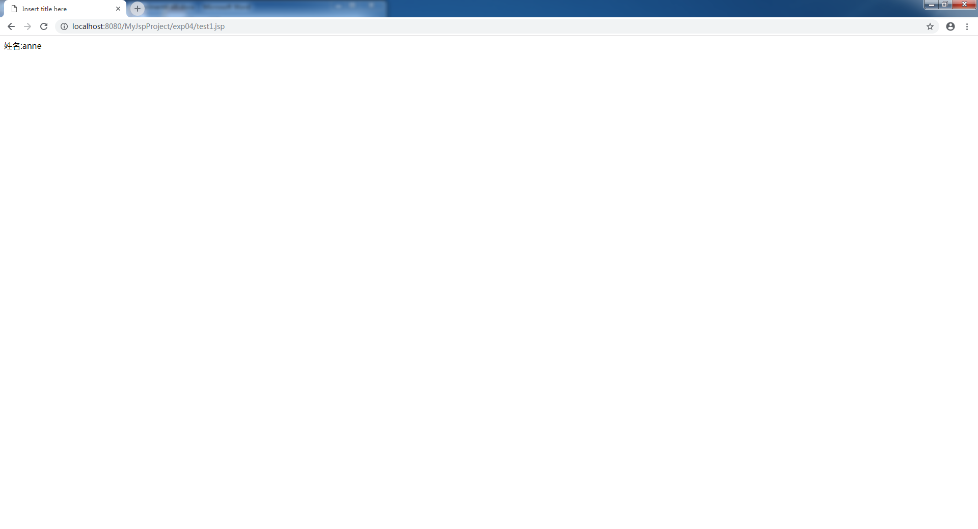

1. 创建一个JavaBean，用来接受汽车的颜色，以及表示汽车是否安装了空调的布尔值。如果布尔值为真，则汽车安装了空调；如果布尔值为假，则汽车未安装空调。该JavaBean返回颜色和布尔值(完成JavaBean，创建一个页面显示结果)。

代码见：test2.jsp、CarResult.jsp、Car.java

运行截图：

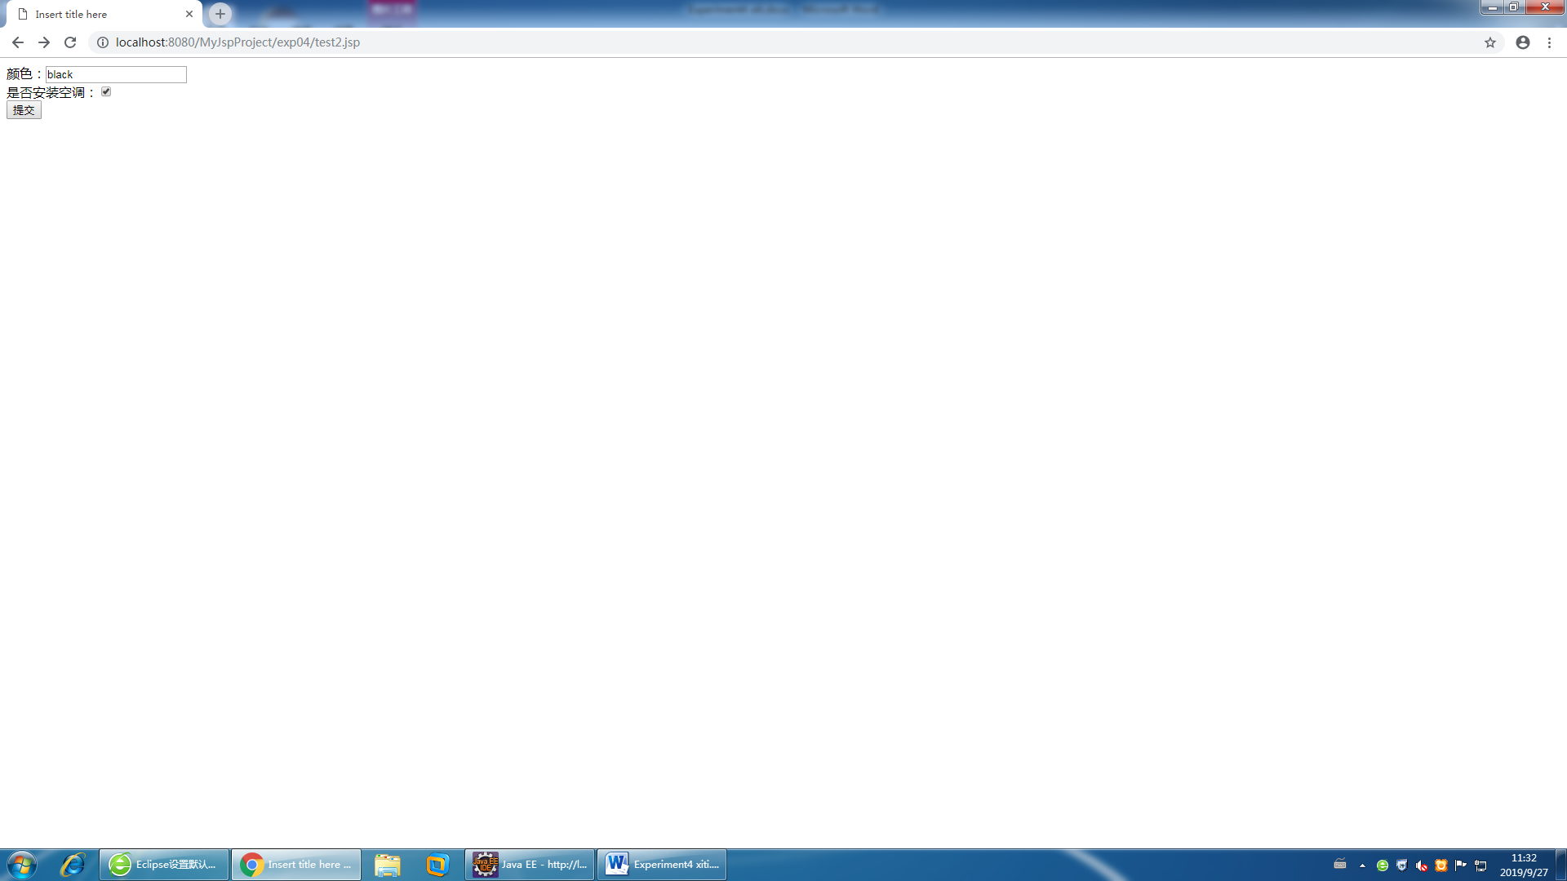

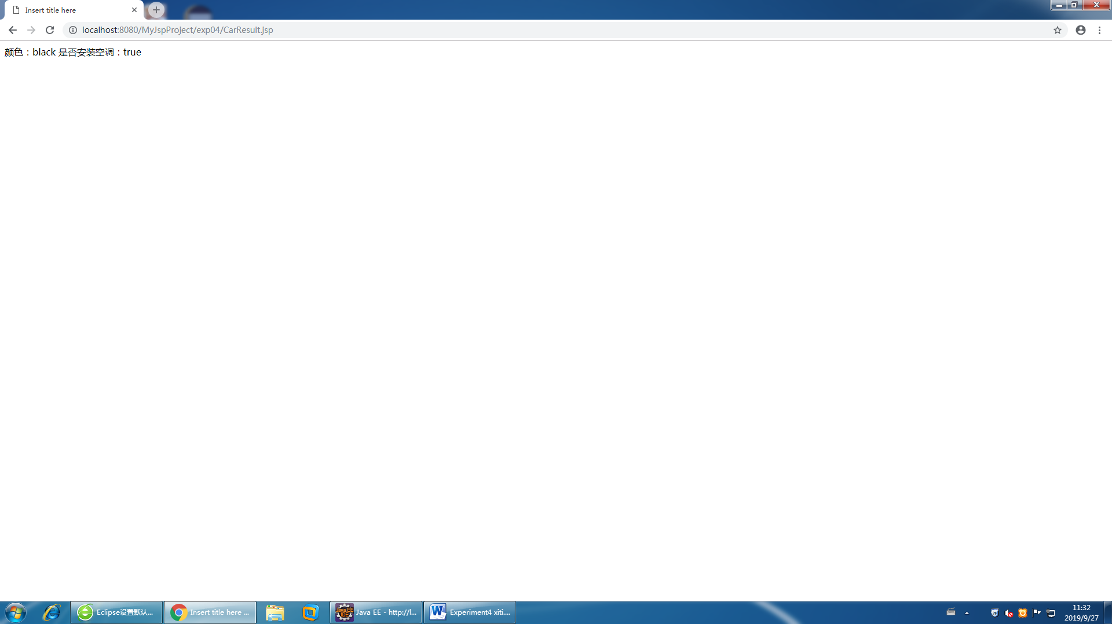

1. 编写一个使用EL的JSP程序，用以获取一名学生五门学科的分数。每门学科的得分圴在100分以内。在同一个页面显示所有提交分数的总分和平均分。

关键代码：

<jsp:useBean id=*"score"* class=*"cn.cslg.bean.Score"*></jsp:useBean>

<%-- <jsp:setProperty property="*" name="score"/> --%>

<jsp:setProperty property=*"chinese"* name=*"score"* value=*"90"*/>

<jsp:setProperty property=*"english"* name=*"score"* value=*"96"*/>

<jsp:setProperty property=*"math"* name=*"score"* value=*"99"*/>

<jsp:setProperty property=*"computer"* name=*"score"* value=*"95"*/>

<jsp:setProperty property=*"pe"* name=*"score"* value=*"98"*/>

该学生的总成绩为：${score.chinese+score.english+score.math+score.computer+score.pe}<br><br>

该学生的平均成绩为：${(score.chinese+score.english+score.math+score.computer+score.pe)/5.0}<br><br>

运行截图：

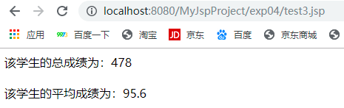

1. 编写一个使用EL的JSP程序，用以比较两个自定义的整数值，并在同一个页面上显示比较结果。

EL 运算符 <https://blog.csdn.net/fakerswe/article/details/79012978>

关键代码：

<body>

<%

**int** a=5;

**int** b=6;

pageContext.setAttribute("a", a); //这种存储方式只能在本页面获取,其他页面无法获取。

pageContext.setAttribute("b", b);

%>

<%-- jsp标签中的 ${表达式}用来输出或者计算一个表达式的内容，比如${3+5}，那么便会在页面上输出8 --%>

${a **gt** b } <br> <!—- 5>6 -->

${a **lt** b } <br> <!-- "<" -->

${a **eq** b } <br> <!-- "==" -->

${a **ne** b } <br> <!-- "!=" -->

${a **le** b } <br> <!-- "<=" -->

${a **ge** b } <br> <!-- ">=" -->

</body>

运行截图：

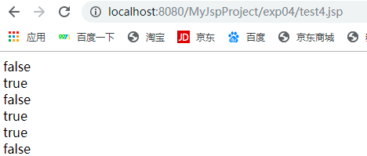

5.实训 EL表达式应用

本实训主要功能是把用户填写的表单数据存放到JavaBean中，在提交处理页面中，通过EL表达式，读取JavaBean中的数据，并将其显示在网页中。

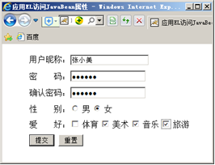

用户信息输入界面

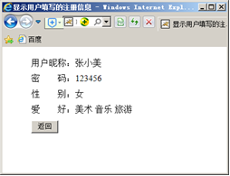

JavaBean信息显示页面

代码见：test5.jsp、test5_result.jsp、UserInformation.java

运行截图：

1. 、密码和确认密码相同的情况：

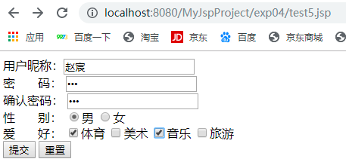

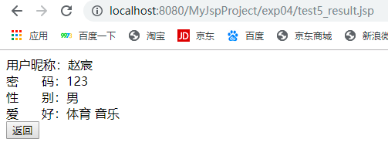

1. 、密码和确认密码不同的情况：

